**Software Requirement Specification**

**โครงการพัฒนา Mobile Application   
เพื่อการสื่อสารและใช้งานภายในองค์กร**

**MWA Mobile Application for Internal Communication : MWA-MAIC**

**Module: การจัดการข้อมูลพื้นฐาน**

|  |  |
| --- | --- |
| **เวอร์ชั่น :** | **0.2** |
| **จัดทำโดย :** | **นางสาวปิยะวรรณ พรพาอภิรมย์** |
| **วันที่จัดทำเอกสาร :** | **19 กันยายน 2561** |
| **อนุมัติโดย :**  **ตำแหน่ง :**  **วันที่อนุมัติ :** | **…………………..……………….…...**  **( )**  **…………………..……………….…...**  **…………………..……………….…...** |
| **หากลงนามอนุมัติเอกสารฉบับนี้ จะนำไปใช้งานต่อเป็นเวอร์ชั่น 1.0**  **ตามนโยบายการพัฒนาระบบงานสารสนเทศของ ฝพท.** | |

**ประวัติการจัดทำเอกสาร**

|  |  |  |  |  |
| --- | --- | --- | --- | --- |
| **No.** | **Version** | **Description** | **Author**  **(Date)** | **Approved By**  **(Date)** |
| 1 | 0.1 | จัดทำเอกสาร | ปิยะวรรณ (07/09/2561) |  |
| 2 | 0.2 | แก้ไขเอกสารตามความเห็นคณะกรรมการ   * ทำงานผ่านอินเตอร์เน็ตได้กรณีไม่ติดประเด็นทางเทคนิคและนโยบายการเข้าถึงข้อมูลจากภายนอกของทาง กปน. | ปิยะวรรณ  (19/09/2561) |  |
|  |  |  |  |  |
|  |  |  |  |  |
|  |  |  |  |  |
|  |  |  |  |  |

**สารบัญ**

Introduction 4

Requirements Description 4

Functionality 4

User Interface 7

External Interfaces (Optional) 13

Reliability (Optional) 13

Efficiency (Optional) 13

**ความต้องการของระบบงาน**

**ระบบ Mobile Application เพื่อการสื่อสารและใช้งานภายในองค์กร**

# **Introduction**

ระบบ Mobile Application เพื่อการสื่อสารและใช้งานภายในองค์กร เป็นการพัฒนาระบบ Web Application และ Mobile Application เพื่อสนับสนุนและเพิ่มประสิทธิภาพในการปฏิบัติงานของสถาบันพัฒนาวิชาการประปา ในการงานวางแผนและจัดฝึกอบรมบุคลากรทั้งภายในและภายนอก รวมถึงกิจกรรมที่เกี่ยวข้องได้แก่ งบประมาณ การเงิน การจัดการหลักสูตรวิชา วิทยากร ผู้เข้าอบรม การลงทะเบียน การจัดทำวุฒิบัตร การจัดการข้อมูลความเชี่ยวชาญและประวัติการพัฒนาบุคลากร การจัดการทุนการศึกษา การจองห้องประชุมสำหรับกิจกรรมการฝึกอบรม การแจ้งเตือนเจ้าหน้าที่ที่เกี่ยวข้องและผู้เข้าอบรม การจัดการข้อมูลประปาหน่วยงานลูกค้า รายงาน และกระบวนการอื่นๆ ที่เกี่ยวข้อง เพื่อเพิ่มความสะดวก รวดเร็วและประสิทธิภาพในการปฏิบัติงานของสถาบันพัฒนาวิชาการประปา

# **Requirements Description**

## **Functionality**

[จัดการข้อมูลพื้นฐานระบบ](#_ระบบจัดการข้อมูลยุทธศาสตร์_(TOR_8))

### **ความต้องการระบบส่วนของ Web Application (Intranet)**

| **ID** | **รายละเอียด** |
| --- | --- |
| U1101 | สามารถจัดการข้อมูลพื้นฐานต่างๆ ที่ใช้ในระบบงาน สามารถเพิ่ม แก้ไข มีข้อมูลหลักดังต่อไปนี้   1. ข้อมูลประเทศ 2. ข้อมูลจังหวัด 3. ข้อมูลอำเภอ 4. ข้อมูลตำบลและรหัสไปรษณีย์ 5. ข้อมูลสถาบันการศึกษา 6. ข้อมูลหลักสูตรการศึกษา 7. ข้อมูลสาขาวิชา 8. ข้อมูลสถานที่ฝึกอบรมนอกสถาบันฯ |
| U1102 | สามารถกำหนดจำนวนวันล่วงหน้าในการแจ้งเตือนได้ |

### **ความต้องการระบบส่วนของการแจ้งเตือน**

|  |  |
| --- | --- |
| **ID** | **รายละเอียด** |
|  | ไม่มีการแจ้งเตือนสำหรับโมดูลนี้ |

### **ความต้องการของระบบในส่วนของรายงาน**

| **ID** | **รายละเอียด** |
| --- | --- |
|  | ไม่มีรายงานสำหรับโมดูลนี้ |

### **ความต้องการของระบบ Mobile Application**

| **ID** | **รายละเอียด** |
| --- | --- |
|  | ไม่มีการทำงานบน Mobile Application สำหรับโมดูลนี้ |

### **ความต้องการของระบบ Public Website**

| **ID** | **รายละเอียด** |
| --- | --- |
|  | ทำงานผ่านอินเตอร์เน็ตได้กรณีไม่ติดประเด็นทางเทคนิคและนโยบายการเข้าถึงข้อมูลจากภายนอกของทาง กปน. |

## **User Interface**

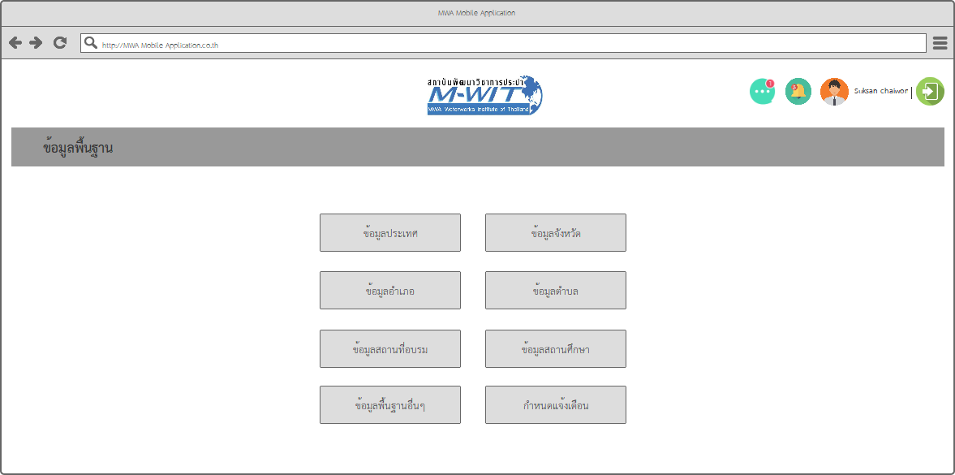

ภาพที่ 1 หน้าเมนูย่อยของโมดูลข้อมูลพื้นฐาน

จากภาพด้านบนเป็นเมนูจัดการข้อมูลพื้นฐานต่างๆ ที่ใช้ในระบบที่อาจมีการใช้งานมากกว่า 1 โมดูลขึ้นไป

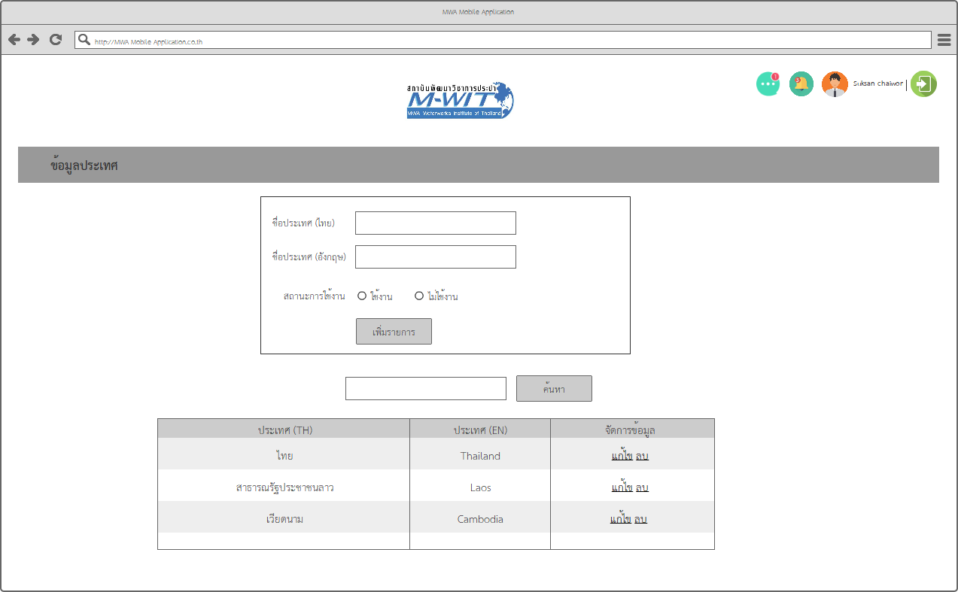

ภาพที่ 2 การจัดการข้อมูลประเทศ

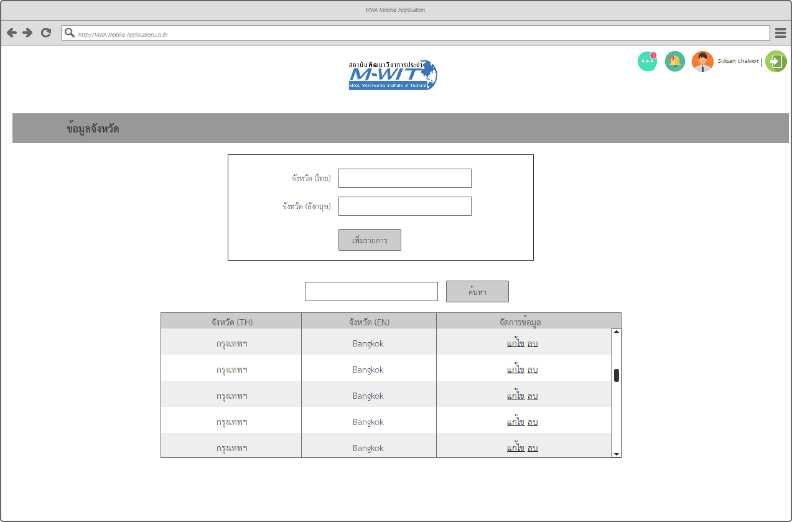

ภาพที่ 3 การจัดการข้อมูลจังหวัด

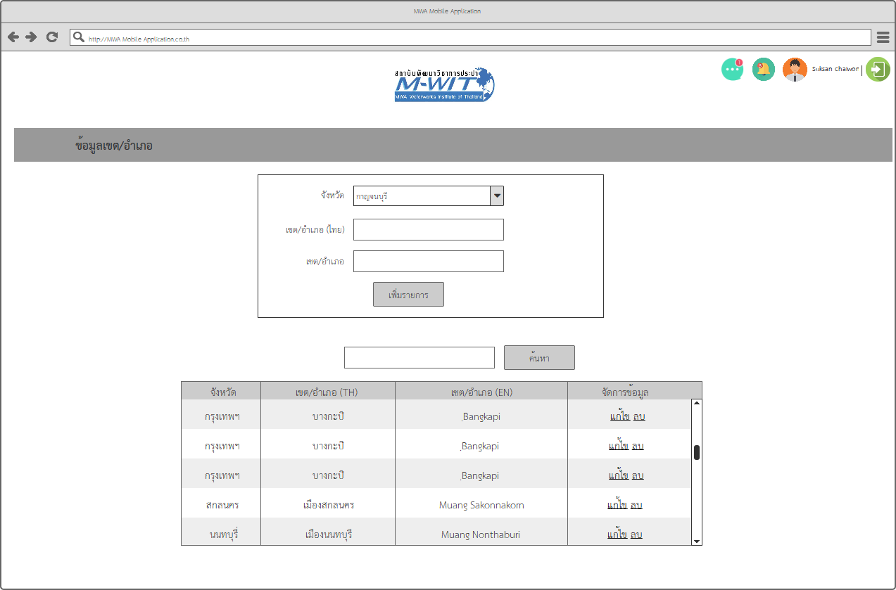

ภาพที่ 4 การจัดการข้อมูลอำเภอ

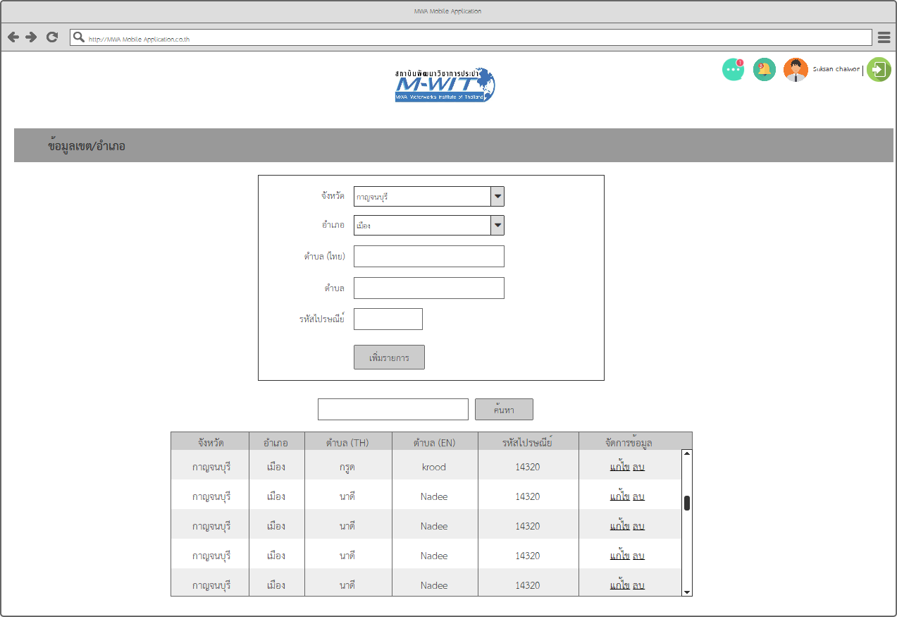

ภาพที่ 5 การจัดการข้อมูลตำบล

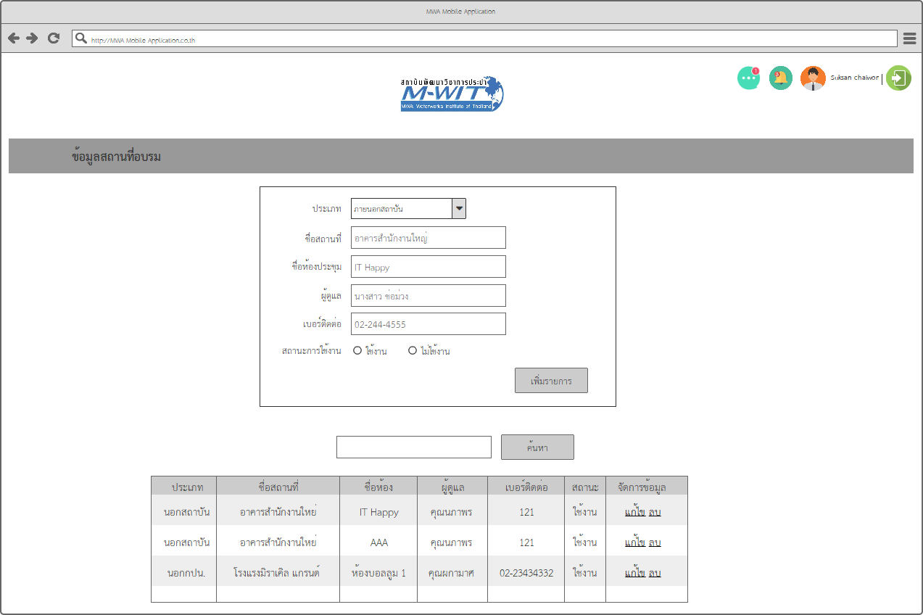

ภาพที่ 6 การจัดการสถานที่ฝึกอบรมนอกสถาบันฯ

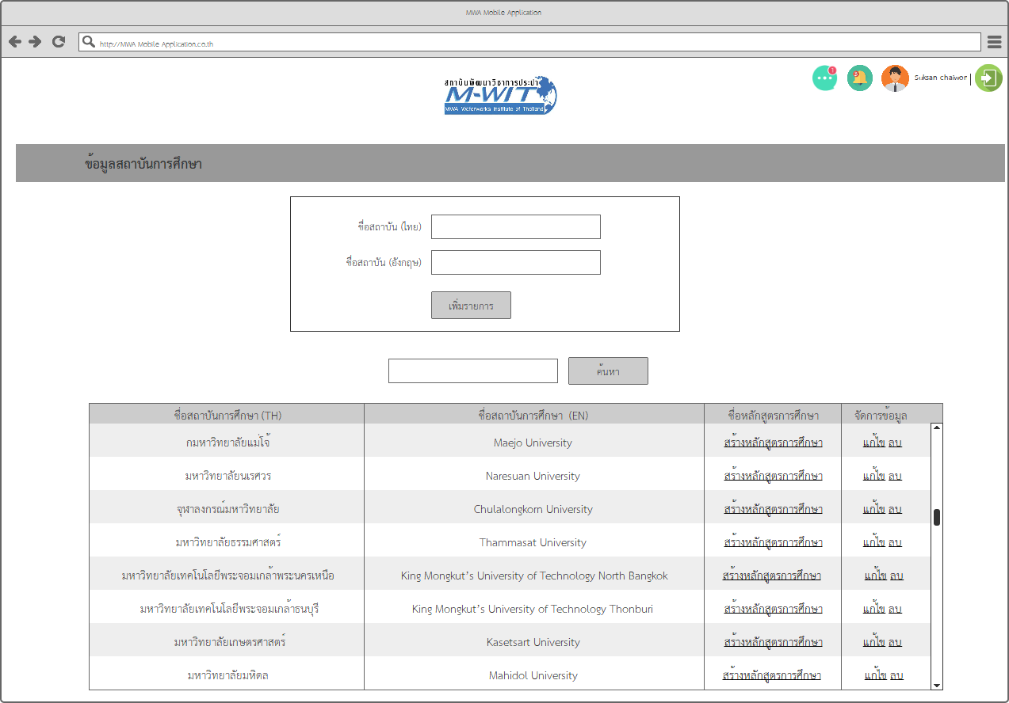

ภาพที่ 7 การจัดการข้อมูลสถาบันการศึกษา

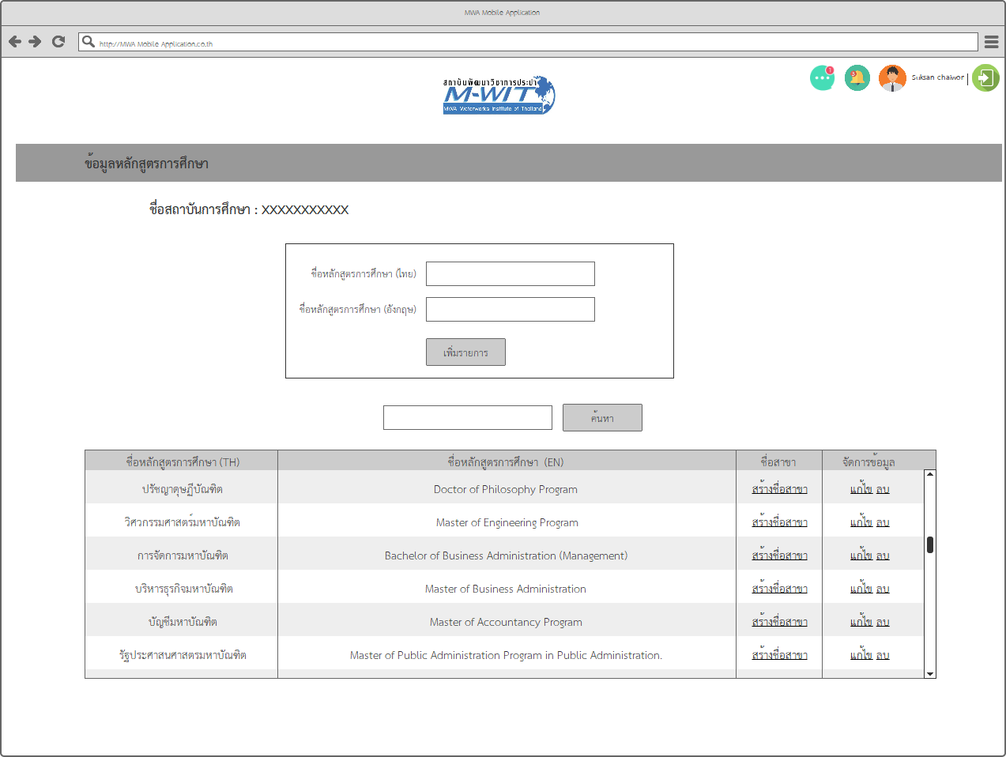

ภาพที่ 8 การจัดการข้อมูลหลักสูตรการศึกษา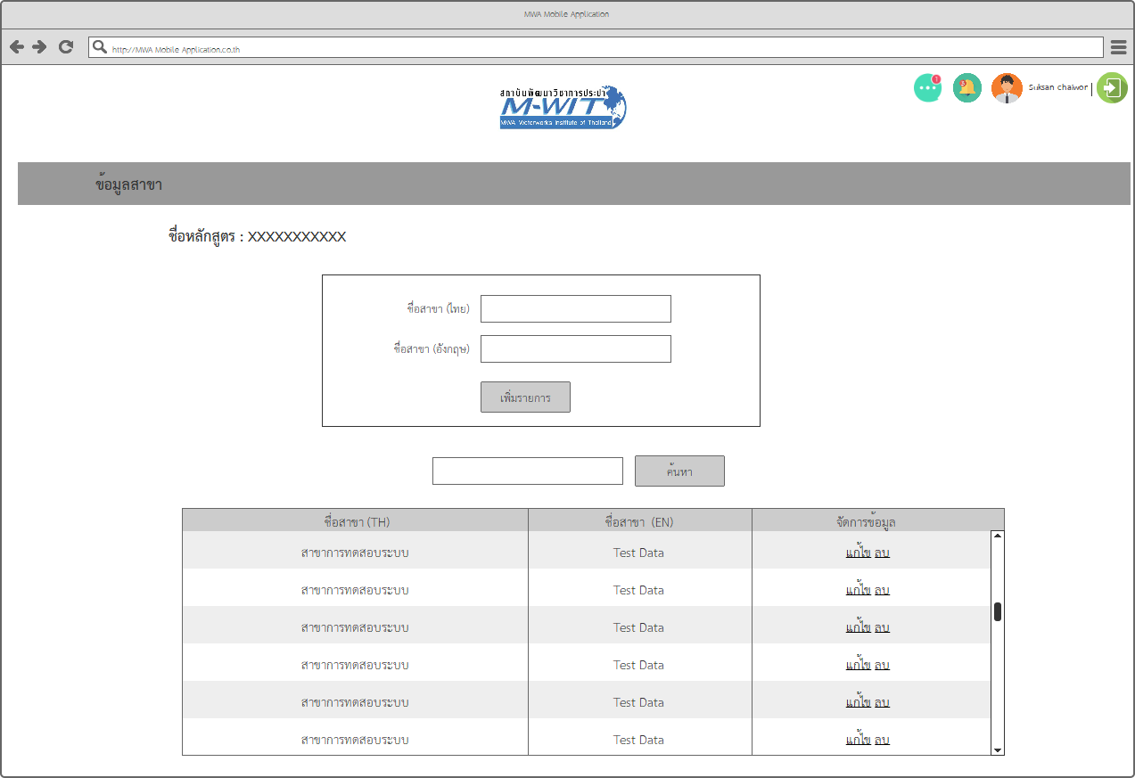

ภาพที่ 9 การจัดการข้อมูลสาขาวิชา

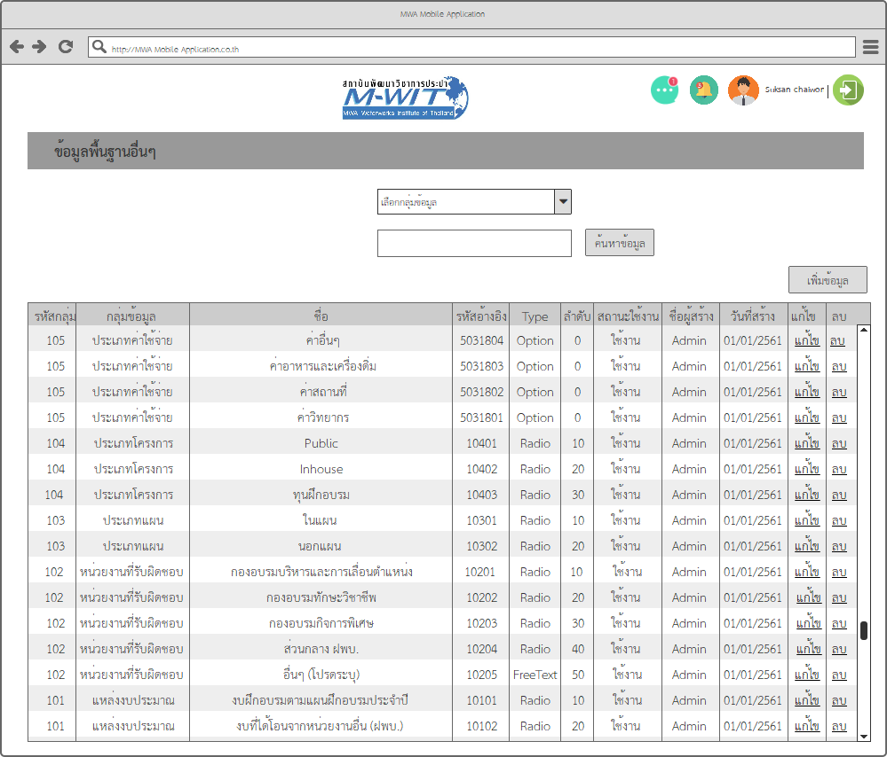

ภาพที่ 10 การจัดการข้อมูลอื่นๆ ที่ใช้ในระบบ

จากภาพด้านบน เป็นหน้าจอจัดการข้อมูลอื่นๆ ที่ใช้ในระบบซี่งมีจำนวนข้อมูลไม่มาก 1-10 รายการต่อประเภทข้อมูล

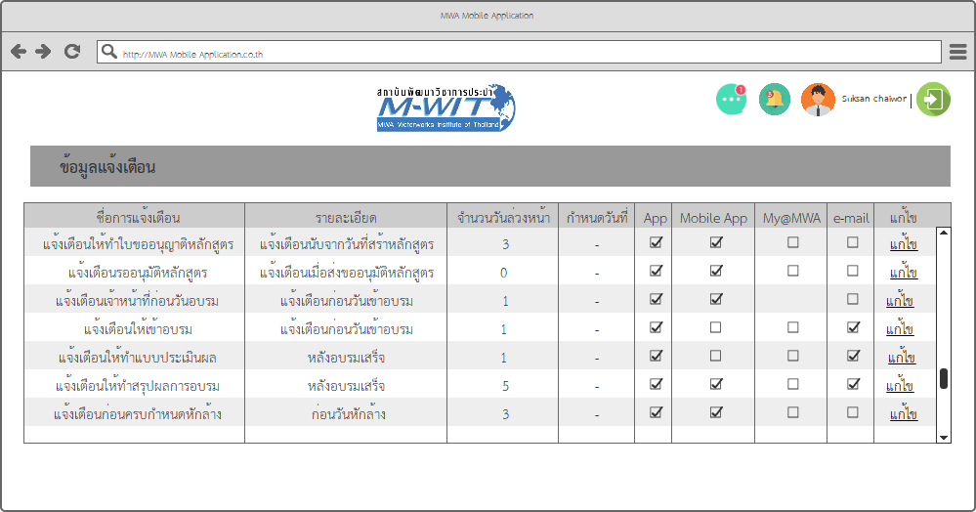

ภาพที่ 11 การจัดการการแจ้งเตือน

จากภาพด้านบน แสดงรายการแจ้งเตือนที่มีในระบบ โดยสามารถกำหนดวันล่วงหน้า หรือระบุวันที่ในการแจ้งเตือนได้ ระบุช่องทางการแจ้งเตือน ช่องทางที่ไม่สามารถส่งแจ้งเตือนในหัวข้อนั้นได้ จะไม่เปิดให้กำหนดใช้งาน

**External Interfaces (Optional)**

* **N/A**

## **Reliability (Optional)**

* **N/A**

## **Efficiency (Optional)**

* **N/A**